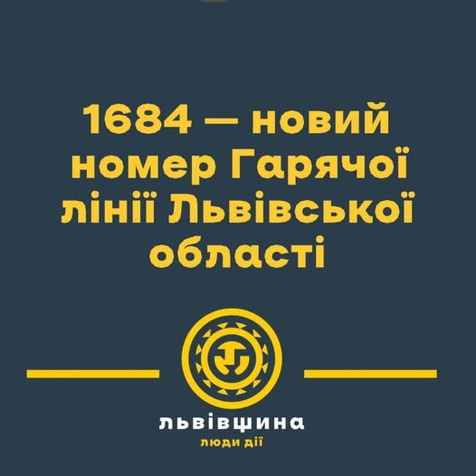

Гаряча лінія області 1684

Жителі Львівщини, зверніть увагу
НАГАДУЄМО!!! Гаряча лінія області приймає звернення за коротким номером – 1684.
На Гарячу лінію Львівщини можна дзвонити цілодобово щодо таких питань:
Житлово-комунальне господарство;
Діяльність органів виконавчої влади;
Інформація для ВПО.
Якщо ви телефонуєте у час пікових навантажень, щоб не очікувати, звертайтесь на Гарячу лінію області за допомогою чат-ботів у:
- Telegram – https://t.me/lodahotline_bot

- Viber – https://chats.viber.com/lodahotline_bot

Попередній номер Гарячої лінії Львівської області – 112 – приймає дзвінки виключно щодо роботи екстрених служб. Це пов’язано з тим, що Міністерство внутрішніх справ дало старт на Львівщині роботі Служби екстреної допомоги населенню.

